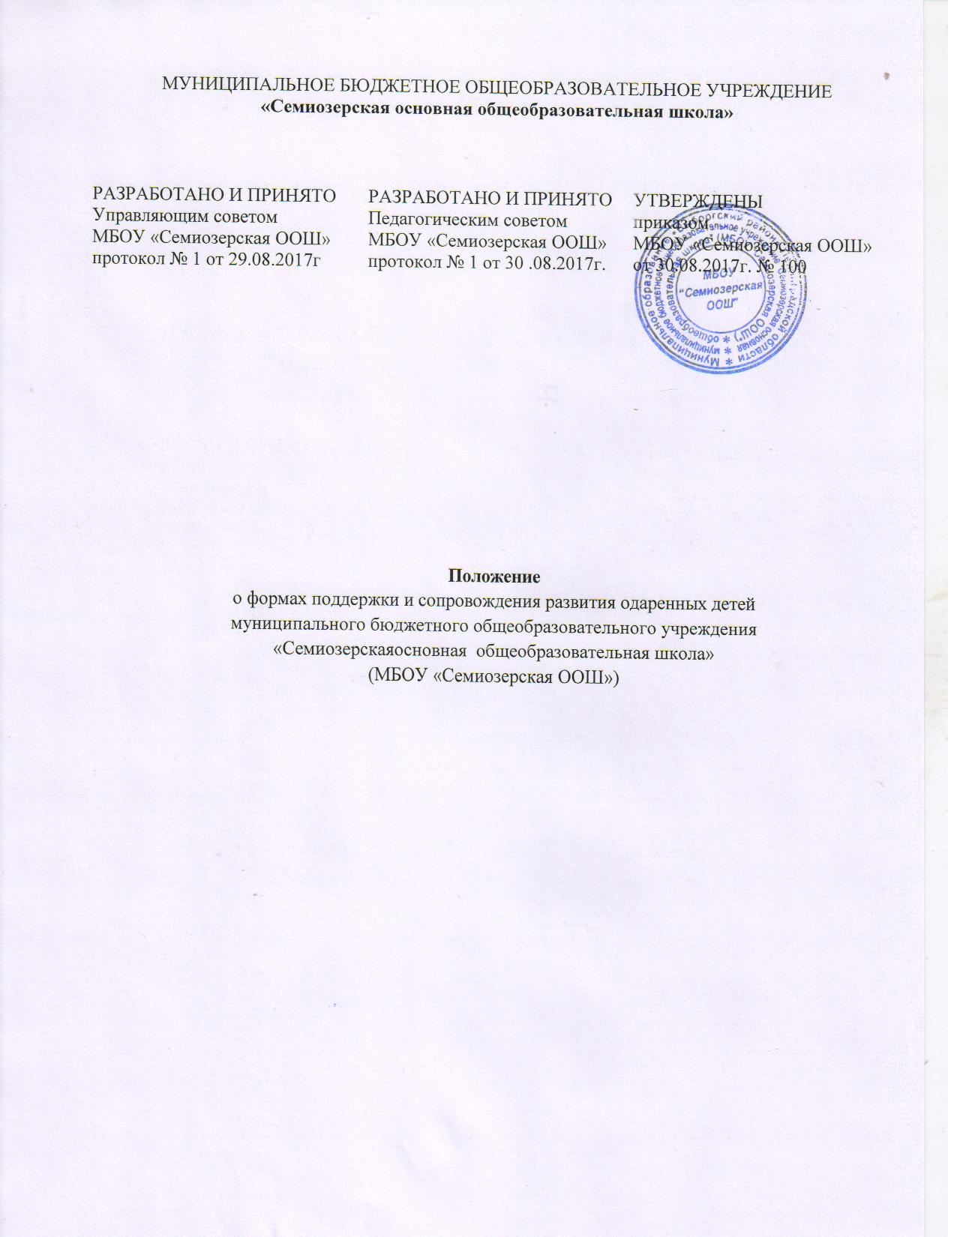

- Основные положения.
  - Настоящее Положение о формах поддержки и сопровождения развития одаренных детей (далее по тексту Положение) муниципального бюджетного общеобразовательного учреждения «Семиозерская ООШ» (далее по тексту Школа) регулирует порядок выявления детей, проявивших выдающиеся способности, а также порядок сопровождения и мониторинга дальнейшего развития детей, проявивших выдающиеся способности.
  - Настоящее Положение разработано в соответствии с Федеральным законом Российской Федерации от 29 декабря 2012 № 273-ФЗ «Об образовании в Российской Федерации», на основании Постановления Правительства РФ от 17.11.2015г. № 1239 «Об утверждении Правил выявления детей, проявивших выдающиеся способности, сопровождения и мониторинга их дальнейшего развития».
  - Настоящее Положения является обязательным для всех участников образовательных отношений.
- Цели, задачи, актуальность
  - Цель: разработка и реализация системы планомерных и целенаправленных действий, обеспечивающих оптимальное развитие одаренных детей.
  - Основная идея:объединение усилий педагогов, родителей, творческой общественности, с целью создания благоприятных условий для реализации творческого потенциала детей нашей школы.
  - Актуальность: необходимость государственно-муниципальной поддержки прав одаренных и талантливых детей на полноценное развитие и реализацию своей одаренности.
- Содержание системы деятельности Школы.

  - Выявление одаренных и талантливых детей:
3.1.1.анализ особых успехов и достижений ученика;
3.1.2.создание банка данных по талантливым и одаренным детям;
3.1.3.диагностика потенциальных возможностей детей с использованием ресурсовпсихологических служб;
3.1.4.преемственность между дошкольным и начальным образованием посредством созданиясистемы структурных подразделений дошкольных учреждений на базе школы;
3.2. Помощь одаренным учащимся в самореализации их творческой направленности:
3.2.1. создание для ученика ситуации успеха и уверенности через индивидуальное обучение и воспитание;
3.2.2. включение в план внеурочной деятельностиШколы курсов по углубленному изучению предметов школьной программы;
3.2.3. расширение сетевого взаимодействия с учреждениями дополнительного образования;
3.2.4.организация исследовательской деятельности;
3.2.5.организация и участие в интеллектуальных играх, творческих конкурсах, предметных олимпиадах, научно-практических конференциях

- Контроль над развитием познавательной деятельности одаренных школьников:

4.1. тематический контроль знаний в рамках учебной деятельности;
4.2. контроль за обязательным участием одаренных и талантливых детей в конкурсах разного уровня;

5. Поощрение одаренных детей:
- Публикация в СМИ;
- Конкурс "Ученик года";
- Поддержка талантливых и одаренных детей на муниципальном уровне
- Освобождение от промежуточной аттестации;
- Награждение учащихся на итоговой линейке.
6. Работа с родителями одаренных детей:
- Психологическое сопровождение родителей одаренного ребенка;
- Совместная практическая деятельность одаренного ребенка и родителей;
- Поддержка и поощрение родителей одаренных детей на уровне школы.
7. Работа с преподавателями:
- Обучающие семинары, вебинары по вопросу работы с одаренными детьми "Организация поисково-исследовательской, экспериментальной деятельности в школе", "Обеспечение эмоционального положительного фона обучения"
- Повышение профессионального мастерства через курсовую подготовку и аттестацию
- Создание индивидуальной программы по развитию творческого потенциала талантливого ученика
8. Взаимодействие Школы с другими структурами социума для создания благоприятных условий развития одаренности:
- расширение системы олимпиад, соревнований и иных творческих испытаний школьников;
- участие в дистанционном, заочном образовании учащихся;
- внедрение индивидуальных образовательных программ учащихся;
- участие в профильных лагерях для самореализации и саморазвития учащихся;
- сетевое взаимодействие с другими образовательными учреждениями по проблеме «Система педагогической поддержки и сопровождение талантливых детей».
9. Настоящее Положение действительно со дня утверждения приказом директора Школы до отмены действия или замены новым.

